C y t o g e n e t i k a - c v i č e n í 1

Chromosomy člověka a jeho nejbližších příbuzných

Sestavení karyotypu člověka, evoluce karyotypu člověka a jeho nejbližších příbuzných

1. úkol: Sestavení karyotypu člověka z fotografie mitotických chromosomů ošetřených G pruhováním

Lidský karyotyp
DNA v lidských buňkách je rozdělena do 22 párů autosomů, od kterých má muž i žena shodně 2 kopie, a páru pohlavních chromosomů (tzv. gonosomů), kdy žena má dvě kopie chromosomu X a muž jeden chromosom X a jeden chromosom Y. Jednotlivé chromosomy lze
identifikovat podle
1) polohy centromery (zaškrcení na chromosomu, místo nasedání mikrotubulů dělícího vřeténka) - většina autosomů a pohlavní chromosom X jsou metacentrické (např. 1, 2, 3, 19, 20, X) až submetacentrické (4, 5, 10, 12, 18), tj. centromera je uprostřed nebo skoro uprostřed chromosomu, pět autosomů (13, 14, 15, 21 a 22) a chromosom Y je akrocentrických (centromera blízko jednoho z konců chromosomu).
2) rozmístění a počtu G proužků
3) přítomnosti satelitu (oblast nesoucí mnohočetné kopie genů pro ribosomální RNA) – „bambule“ na konci chromosomu.
Pro sestavení lidského karyotypu jsou chromosomy ošetřeny metodou G pruhování (G-banding), kdy jsou natráveny trypsinem a následně obarveny Giemsou. Vznikne tak charakteristický vzorek proužků, který umožňuje jednotlivé chromosomy identifikovat (proužků je na zcela kondenzovaných metafázních chromosomech asi 400, u méně kondenzovaných prometafázních chromosomů až 550). Sestavení karyotypu se provádí např. při vyšetření chromosomů plodu nebo neplodných párů.
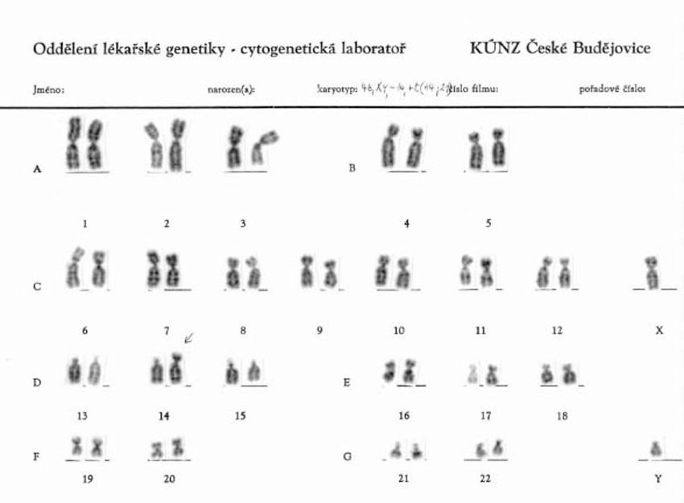

Obr. 2: Karyotyp muže s traslokací části chromosomu 21 na chromosom 14

Idiogram
Idiogram je standartizovaný zápis patternu proužků vzniklých po G pruhování. Autosomy jsou označeny čísly 1-22 sestupně podle velikosti, pohlavní chromosomy jsou označeny jednoduše X a Y. Chromosomy člověka jsou rozděleny centromerou na 2 raménka, kratší je označeno jako ‘p’, delší jako ‘q’ (např. značka 7q znamená delší raménko chromosomu č.7). Každé raménko se dále dělí na 1-3 úseky v závislosti na velikosti chromosomu. Jejich číslování začíná u centromery a směřuje ke konci chromosomu. Zápis 7q1 by znamenal 1. úsek dlouhého raménka chromosomu 7. Úseky se dále dělí na proužky a podproužky, takže při současné citlivosti metody je možné dosáhnou rozlišení až na dvě desetinná čísla v zápisu (např. 7q11.22 = druhý podproužek druhého podproužku prvního proužku v prvním úseku dlouhého raménka chromosomu č. 7.

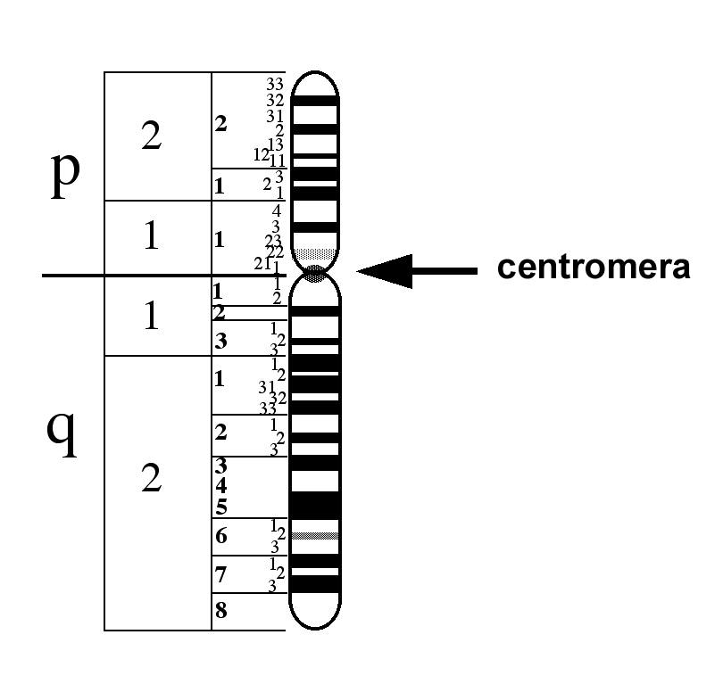

Obr. 3: Idiogram lidského chromosomu X. Obrázek převzat z www.bio.davidson.edu.

Úkolem cvičení je sestavit karyotyp z lidských chromosomů na obr. 4 s použitím idiogramů na obr. 5. Určete, jestli se jedná o chromosomy muže nebo ženy.

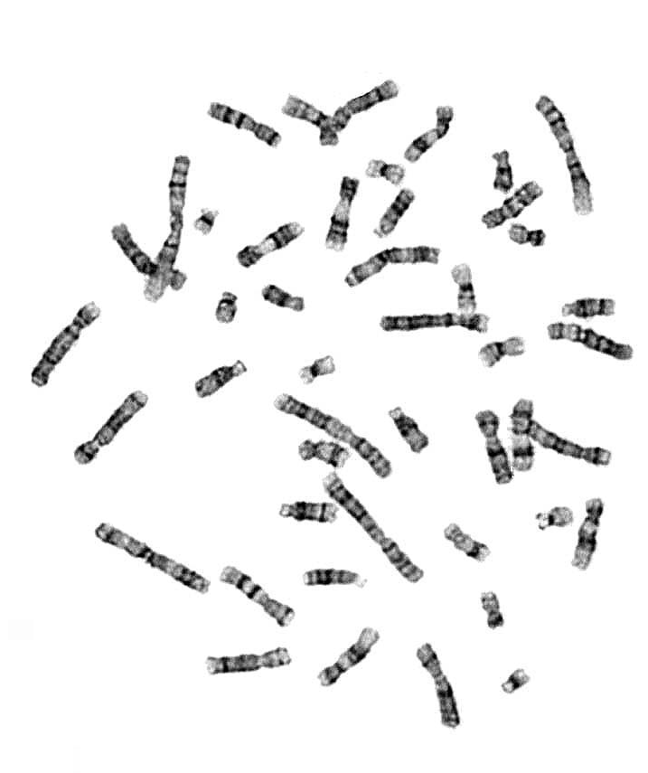

Obr 4: Lidské chromosomy ošetřené metodou G pruhování.

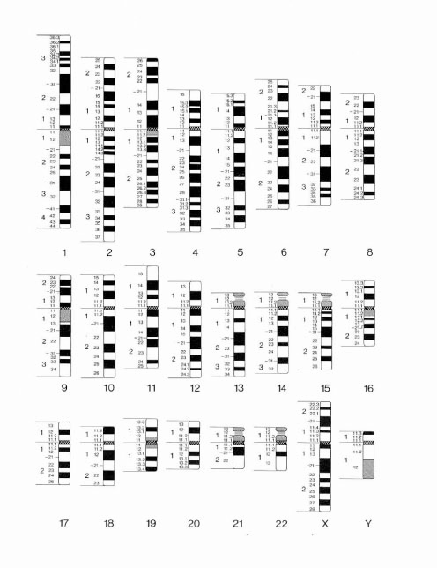

Obr. 5: Idiogramy lidských chromosomů
2. úkol: Identifikace rozdílů v karyotypech člověka a jeho nejbližších příbuzných

Chromosomální aberace

Občas se stane, že v pohlavních buňkách dojde k chromosomálním zlomům a přestavbám. Kusy chromatinu mohou změnit svou pozici v rámci původního chromosomu nebo se přemístit na jiný chromosom (translokace), nehomologní chromosomy si vymění kusy ramének (reciproká translokace), můžou změnit svojí orientaci v původním chromosomu (inverze), zdvojit se (duplikace) nebo se úplně ztratit (delece). Pokud se kus chromatinu neznámého původu vmezeří do chromosomu, nazýváme to insercí. Všechny tyto změny, které mají za následek změny v morfologii chromosomů, se nazývají chromosomální abrace.

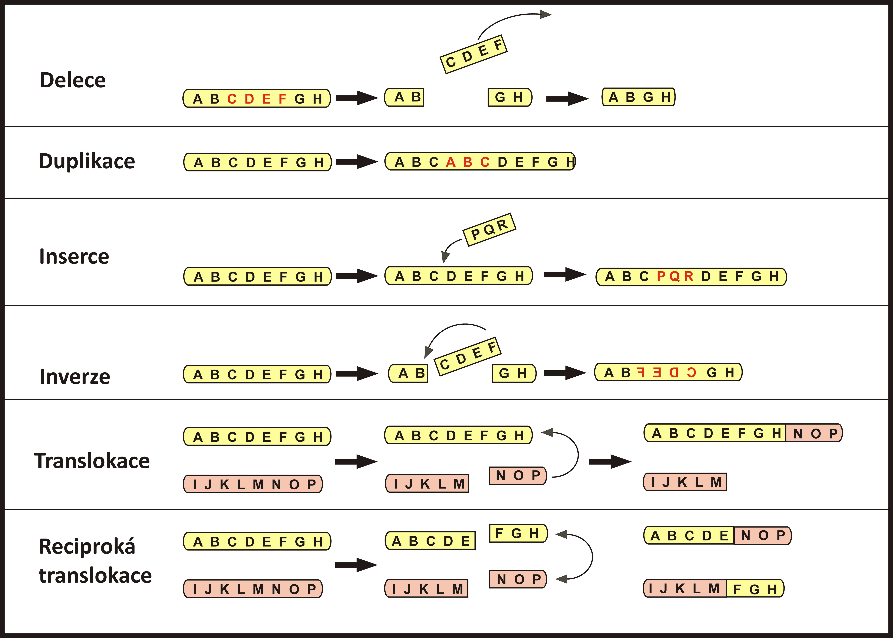

Obr. 5. Vznik chromosomálních aberací.

Úkol: Na obrázku 6 jsou idiogramy chromosomů člověka, šimpanze, gorily a orangutana (v tomto pořadí). Číslování chromosomů odpovídá číslování u člověka. S jejich pomocí odpovězte na tyto otázky:

1. Které lidské chromosomy mají satelity?
2. Porovnejte počet chromosomů člověka a ostatních lidoopů. Jak vznikl chromosom 2?
3. Jak se liší lidský a šimpanzí chromosom 1? Jak se tato aberace jmenuje?
4. Jak se orangutaní chromosom 3 liší od ostatních? Jak se tato aberace jmenuje? Označte ji kroužkem.
5. Označte stejné aberace u chromosomů 4, 7 ,8, 10, 12 a 18.
6. Podívejte se na gorilí chromosomy 5 a 17 a urči co se tu stalo. Označte aberace kroužkem.
7. Který chromosom a u kterého druhu má nápadnou deleci q-raménka?
8. Podívejte se na orangutaní chromosom 11 a popiš k jakým aberacím tu došlo. Označte je kroužkem.
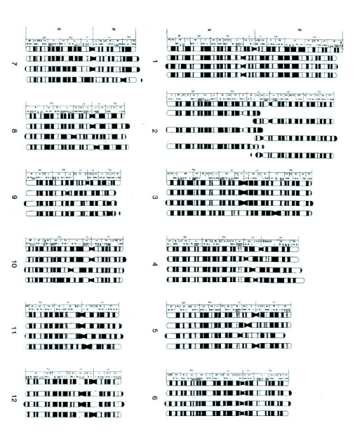
Obr. 6a

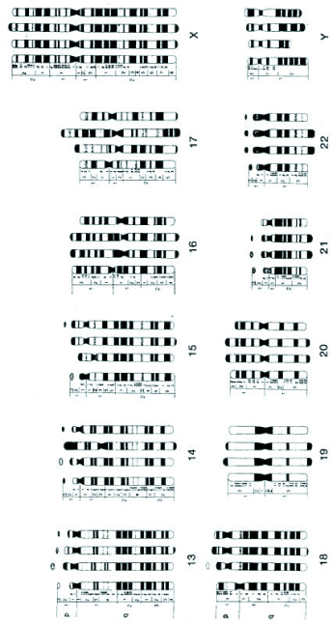

Obr. 6b

